最小二乘法设计
【文档范围】
本文针对整体信号处理工程中的最小二乘法校正模块进行阶段总结。该模块以 mac_matrix_calc 为顶层，当前已完成RTL设计、功能仿真、独立模块综合及初步布局布线时序评估，尚未完成系统级联调和上板验证。
- 使用的开发和仿真工具
开发工具使用Xilinx Vivado2023.1，仿真工具使用Modelsim 2020.4，设计语言采用Verilog。
- 解决问题背景
在实际测量系统中，理想的正交信号（正弦和余弦）应为圆形轨迹：x(t) = R·cos(θ(t))，y(t) = R·sin(θ(t))。但由于硬件非理想特性，实际测量信号存在：直流偏置、幅值偏差、相位偏差等误差。最小二乘法可以矫正原始信号，得到理想信号。
- 设计思路
  - 整体设计架构
整体模块与功能介绍。
工程模块 | 实现功能
mac_matrix_calc | 最小二乘法子系统顶层模块，负责运算流程控制、矩阵构建、Cholesky分解、矩阵求逆、参数求解、信号校正及相位结果缓存。
top_u128_f32 | u128转f32数据
f32_mul_f32 | f32数据乘法（调用IP 核）
f32_div | f32数据除法（调用IP 核）
f32_add_sub_f32 | f32数据加减法（调用IP 核）
f32_sqrt | f32数据开方（调用IP 核）
inverse_R_f32 | L矩阵求逆
R_inv_mul_P | 实现R矩阵乘p矩阵
para_solve_f32 | 参数求解
para_f32_fix64q13 | 参数由f32转为定点数64q13格式
fix15q13_atan_fix16q13 | 相位估计（调用CORDIC IP核）

3.2 最小二乘法原理
平面内任意位置椭圆的一般方程表达如式(1)。
$$\begin{aligned}x^{2}+Axy+By^{2}+Cx+Dy+E=0\#\left(1\right)\end{aligned}$$
由式(1)可建立与参数(A,B,C,D,E)有关的椭圆拟合数学模型。根据最小二乘原理，椭圆拟合可以近似为平面内N个数据点(xi, yi)，i = 1, 2, …, N(N≥5)，到曲线的残差平方和最小值，即采用极值原理解式(2)目标函数的最小值。
$$\begin{aligned}J=\sum_{i=1}^{N}{{\left({x_{i}}^{2}+Ax_{i}y_{i}+B{y_{i}}^{2}+Cx_{i}+Dy_{i}+E\right)}^{2}}\#\left(2\right)\end{aligned}$$
置$\frac{∂J}{∂A}=\frac{∂J}{∂B}=\frac{∂J}{∂C}=\frac{∂J}{∂D}=\frac{∂J}{∂E}=0$可得正规方程组式(3)。
$$\begin{aligned} \left[\begin{matrix}\sum_{i=1}^{N}{x_{i}^{2}}y_{i}^{2} & \sum_{i=1}^{N}{x_{i}}y_{i}^{3} & \sum_{i=1}^{N}{x_{i}^{2}}y_{i} & \sum_{i=1}^{N}{x_{i}}y_{i}^{2} & \sum_{i=1}^{N}{x_{i}}y_{i} \\ \sum_{i=1}^{N}{x_{i}}y_{i}^{3} & \sum_{i=1}^{N}{y_{i}^{4}} & \sum_{i=1}^{N}{x_{i}}y_{i}^{2} & \sum_{i=1}^{N}{y_{i}^{3}} & \sum_{i=1}^{N}{y_{i}^{2}} \\ \sum_{i=1}^{N}{x_{i}^{2}}y_{i} & \sum_{i=1}^{N}{x_{i}}y_{i}^{2} & \sum_{i=1}^{N}{x_{i}^{2}} & \sum_{i=1}^{N}{x_{i}}y_{i} & \sum_{i=1}^{N}{x_{i}} \\ \sum_{i=1}^{N}{x_{i}}y_{i}^{2} & \sum_{i=1}^{N}{y_{i}^{3}} & \sum_{i=1}^{N}{x_{i}}y_{i} & \sum_{i=1}^{N}{y_{i}^{2}} & \sum_{i=1}^{N}{y_{i}} \\ \sum_{i=1}^{N}{x_{i}}y_{i} & \sum_{i=1}^{N}{y_{i}^{2}} & \sum_{i=1}^{N}{x_{i}} & \sum_{i=1}^{N}{y_{i}} & N\end{matrix}\right]\left[\begin{matrix}A \\ B \\ C \\ D \\ E\end{matrix}\right]=-\left[\begin{matrix}\sum_{i=1}^{N}{x_{i}^{3}}y_{i} \\ \sum_{i=1}^{N}{x_{i}^{2}}y_{i}^{2} \\ \sum_{i=1}^{N}{x_{i}^{3}} \\ \sum_{i=1}^{N}{x_{i}^{2}}y_{i} \\ \sum_{i=1}^{N}{x_{i}^{2}}\end{matrix}\right]\#\left(3\right)\end{aligned}$$
记式(3)为Rx = p其中R为n×n维实矩阵，x为n×1维待定参数矩阵，p为n×1维实矩阵。通过此线性方程组可解得一般椭圆方程参数x = [ A,B,C,D,E]的值，由此可得平面内任意位置椭圆的几何参数：中心坐标(x0 ,y0)、长轴半径 a、短轴半径 b、长轴与纵轴夹角θ。
输入正交信号采样点，按R和p矩阵所需参数进行乘积、累加运算后，采用Cholesky 分解法对R按式(4)进行分解为上下三角矩阵R = LL^{H} ：
$$\begin{aligned}\left\{\begin{matrix}l_{11}=\sqrt{r_{11}},l_{i1}=r_{i1}/l_{11}\left(i=1,2,3,4,⋯,n\right) \\ l_{jj}=\sqrt{r_{ij}-\sum_{k=1}^{j-1}{{l_{jk}}^{2}}}\left(j=2,3,4,⋯,n\right) \\ l_{ij}=\left(r_{ij}-\sum_{k=1}^{j-1}{l_{ik}l_{jk}^{*}}\right)/l_{jj}\left(i=j+1,⋯,n\right)\end{matrix}\right.\#\left(4\right)\end{aligned}$$
对LL^{H}分别按式(5)进行求逆运算，得到L⁻¹ 、(L⁻¹)^{H},即可得到R⁻¹ = (L⁻¹)^{H} ×L⁻¹，再经过矩阵相乘运算R⁻¹ p可得到椭圆一般方程的待定系数矩阵x =[A,B,C,D,E]。
$$\begin{aligned}s_{ij}=\left\{\begin{matrix}\frac{1}{l_{ii}}\left(i=j\right) \\ \frac{-1}{l_{ii}}\sum_{k=j}^{i-1}{l_{ik}s_{kj}} \\ 0\left(j>i\right)\end{matrix}\right.\#\left(5\right)\end{aligned}$$

式(5)中j = 1, 2, …, n-1；i = j+1, …, n。
再使用A,B,C,D,E参数按式(6)计算得到椭圆中心(x0,y0)、按式(7)计算得主轴上的二次项系数比R、按式(8)计算得椭圆与坐标轴的夹角$α$。
$$\begin{aligned}x_{0}=\frac{2BC-AD}{A^{2}-4B},y_{0}=\frac{2D-AC}{A^{2}-4B}\#\left(6\right)\end{aligned}$$
$$\begin{aligned}R=\sqrt{B}\#\left(7\right)\end{aligned}$$
$$\begin{aligned}α=arcsin\left(\frac{A}{E}\right)⋅\frac{E}{2⋅R}≈\frac{A}{E}⋅\frac{E}{2⋅R}=\frac{A}{2⋅R}\#\left(8\right)\end{aligned}$$
最后根据式(9)和式(10)去除直流偏差、幅值偏差和相位偏差，得到理想的两路信号，再根据反正切公式(11)得到对应相位。
$$\begin{aligned}x_{LS}=x-x_{0}\#\left(9\right)\end{aligned}$$
$$\begin{aligned}y_{LS}=\frac{1}{\cos{α}}⋅\left[\left(x-x_{0}\right)⋅\sin{α}+R⋅\left(y-y_{0}\right)\right]\#\left(10\right)\end{aligned}$$
$$\begin{aligned}θ=arctan\left(\frac{x_{LS}}{y_{LS}}\right)\#\left(11\right)\end{aligned}$$
3.3 HDL硬件代码实现
Mac_matrix_calc为顶层模块，输入数据为32位u16q16定点数，经过数据累乘加后得到R、p矩阵（数据格式为u128），再使用top_u128_f32模块将数据格式转换为f32浮点数，总流程如图 1所示，最终输出数据为相位值（数据格式为16q13定点数）。之后涉及到的包括除法在内的四则运算、开方等运算均采用 IEEE 754 规范下的单精度浮点制，而反正切、正余弦这些模块为最大化利用移位功能，采用定点数进行设计。
图 1 计算总流程

- 仿真验证结果
为验证最小二乘校正模块的功能正确性与计算精度，分别在 MATLAB 和 Vivado/ModelSim 中使用相同的100组输入数据进行计算。MATLAB采用双精度浮点运算，作为参考结果；RTL模型采用实际硬件数据格式和定点化处理。
验证设置两种输入量化方式：(1) 理想满量程：根据当前100点数据的最大值和最小值，将两路信号分别动态映射至10位ADC的完整输出范围0～1023。该模式假设采样记录的极值已知，用于评估MATLAB算法与RTL实现的一致性及定点误差下限，不代表普通固定增益ADC的实际采集过程。(2) 双通道固定量程：两路信号采用采集前预先设定并留有裕量的独立量程，用于模拟双ADC及各自固定模拟前端，更接近实际采集系统。
评价指标包括平均绝对误差 MAE、均方根误差 RMSE 和最大绝对误差：$MAE=\frac{1}{N}\sum_{i=1}^{N}{\left|e_{i}\right|}$
$$RMSE=\sqrt{\frac{1}{N}\sum_{i=1}^{N}{e_{i}^{2}}}$$
4.1 理想满量程验证
在理想满量程模式下，两路输入信号分别根据当前数据的最大值和最小值动态映射至0～1023。该方式能够充分利用10位数据位宽、降低量化误差，主要用于验证RTL实现与MATLAB算法模型的一致性。由于其需要预先获知当前采样记录的极值，因此仅作为理想验证基准。
相位θ精度对比，表 1是取5组代表性数据的对比结果。
表 1 相位精度对比
参数 | 序号 | MATLAB程序 | Modelsim仿真 | 绝对误差
Theta | 27 | 1.5661 | 1.5665 | 0.0004
Theta | 39 | 2.2528 | 2.2542 | 0.0014
Theta | 51 | 3.1352 | 3.1362 | 0.0010
Theta | 70 | -1.8266 | -1.8265 | 0.0001
Theta | 95 | -0.3405 | -0.3412 | 0.0007
评价结果如下表：
表 2 理想满量程模式指标
指标 | 弧度 | 角度
MAE | 0.0076707 rad | 0.44°
RMSE | 0.0096368 rad | 0.55°
最大绝对误差 | 0.0199789 rad | 1.14°
共比较100个有效输出点，未出现输出数据缺失。RTL结果与MATLAB参考结果整体变化趋势一致，平均相位误差约为 0.44°，最大误差约为 1.14°，说明最小二乘校正模块的RTL实现能够正确完成参数估计和相位校正。
图 2中上图为MATLAB与RTL校正相位对比曲线，下图是100个点的相位误差曲线。
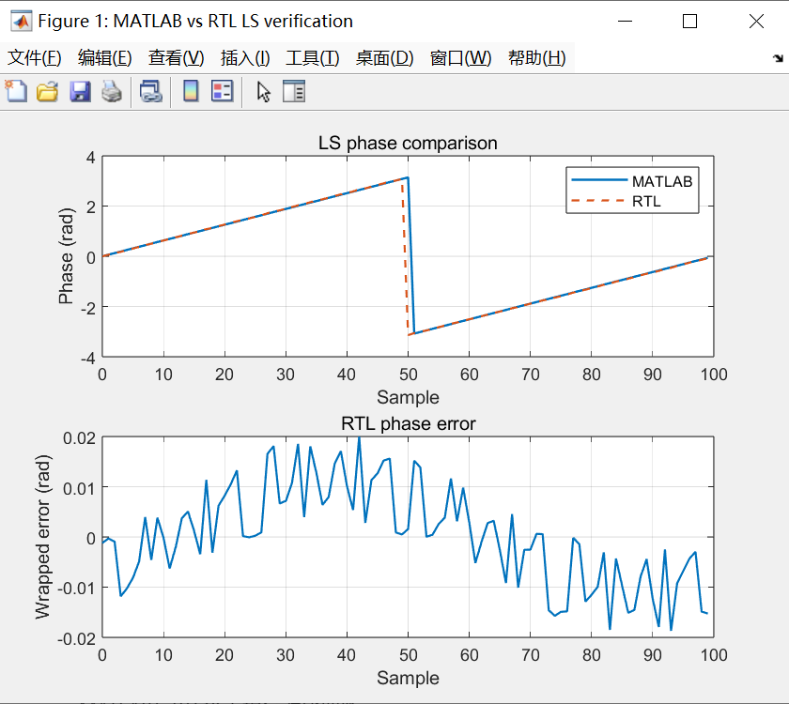
图 2 MATLAB与RTL设计结果对比图
4.2 双通道固定量程
两路通道使用各自固定的模拟增益和偏置，但参数在采集前确定，不根据每一批数据的最大值、最小值动态归一化，并预留一定裕量，这里正弦信号范围-0.5~1.1，余弦信号范围-1.8~2.2，对应量程为-0.6~1.2和-2.0~2.4。
指标评估如下表：
表 3 双通道固定量程指标
指标 | 弧度 | 角度
MAE | 0.0086114 rad | 0.49°
RMSE | 0.0100668 rad | 0.58°
最大绝对误差 | 0.0194069 rad | 1.11°
图 3中上图为双通道固定量程模式下MATLAB与RTL校正相位对比曲线，下图是100个点的相位误差曲线。
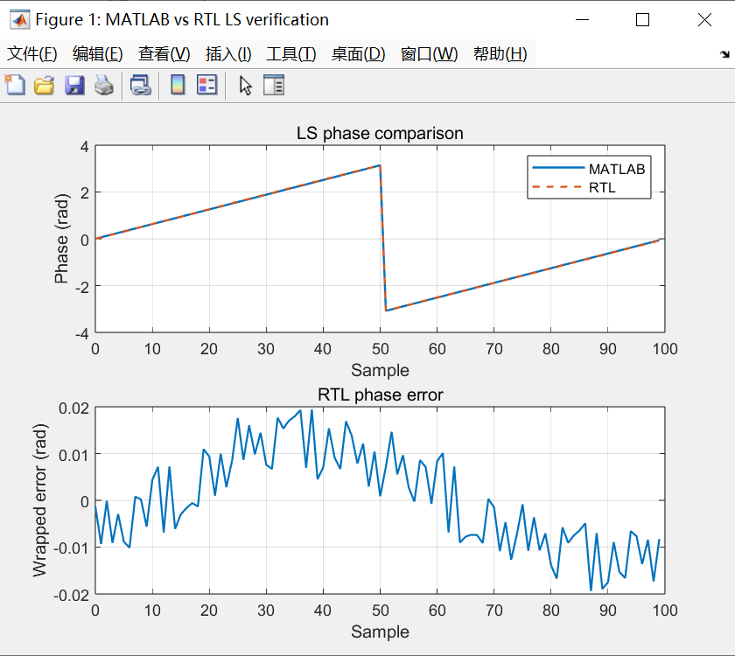
图 3 双通道固定量程模式下MATLAB与RTL设计结果对比图
综合MAE、RMSE和最大误差，两种模式的计算精度接近。理想满量程模式用于衡量算法与RTL实现的一致性及定点误差下限；双通道固定量程模式保留预设量程和采集裕量，更符合实际双ADC系统。因此，两组结果分别反映理想验证条件和工程采集条件，不宜仅依据误差大小判断量化方案优劣。
4.3 真实值验证与校正效果分析
为进一步验证最小二乘校正算法的有效性，除比较RTL输出与MATLAB参考模型的一致性外，本文利用MATLAB生成输入信号时保存的真实相位、直流偏置、幅值比例和相位偏差作为理论基准，对MATLAB LS结果和RTL结果分别进行验证。
本实验采用双通道固定量程模式，输入信号参数为：p = 0.3，q = 0.2，Amx = 0.8，Amy = 2；相位偏差 alpha = 3°，噪声 sigma = 0；采样点数 N = 100，ADC位宽为10 bit。
相位误差采用周期折叠方式计算，以消除相位在$-π$与$π$处跳变带来的影响。相位验证结果如表 4所示。
表 4 相位验证结果
对比对象 | MAE | RMSE | 最大绝对误差
RTL与MATLAB | 0.4934° | 0.5768° | 1.1119°
MATLAB与真实相位 | 0.0334° | 0.0386° | 0.0635°
RTL与真实相位 | 0.4925° | 0.5776° | 1.1239°
该结果表明在当前无噪声双通道固定量程条件下，最小二乘算法能够较准确地完成偏置、幅值和相位误差校正。RTL结果相对于真实相位的平均绝对误差为0.4925°，与RTL相对于MATLAB结果的误差接近，说明当前误差主要来自硬件定点化、浮点转定点及CORDIC相位计算过程，而非MATLAB算法模型本身。
校正前后轨迹结果如图 4所示：
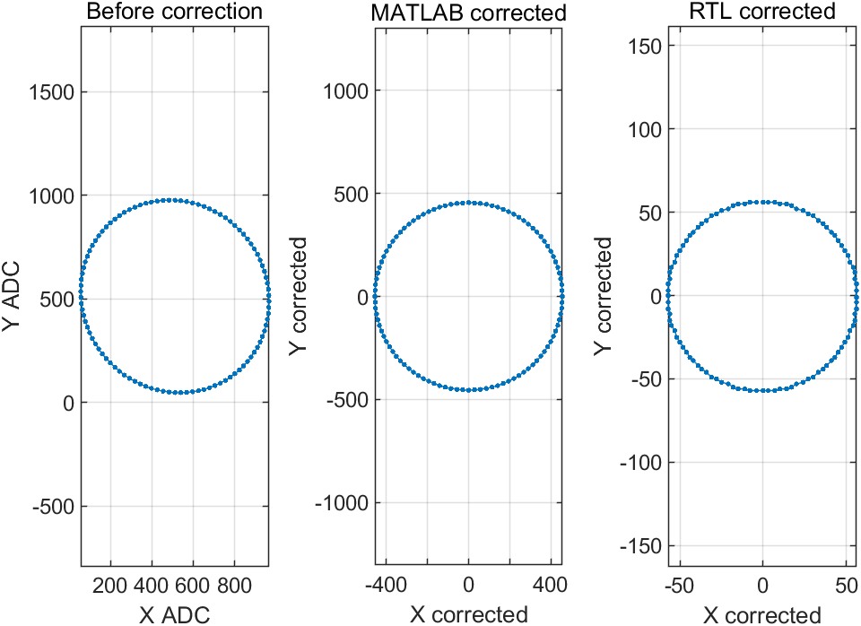
图 4 轨迹结果
半径变异系数越小，表示轨迹越接近理想圆形，三种结果对比如表 5。原始ADC轨迹的半径变异系数为2.0166%，经过MATLAB LS校正后降低至0.0536%，RTL校正后降低至1.0542%。结果表明，最小二乘校正能够有效改善原始椭圆轨迹；RTL结果虽受定点量化影响，但相较原始轨迹仍具有明显改善。
表 5 半径变异系数比较
轨迹 | 半径变异系数
原始ADC轨迹 | 2.0166%
MATLAB校正后 | 0.0536%
RTL校正后 | 1.0542%
4.4 仿真时延和吞吐率
在完成MATLAB与RTL计算精度对比后，进一步对LS模块的处理时延和吞吐率进行统计。由于当前工程处于行为级仿真阶段，本文采用时钟周期数评价模块性能，并按照100 MHz时钟换算为时间。统计内容如表包括数据接收时间、参数求解时延、首结果时延、结果输出时间和完整帧处理时延。
表 6 仿真时延与吞吐率
指标 | 起点 | 终点 | 含义
数据接收时间 | 第1个 valid_in | 第100个 valid_in | 输入100点需要的周期数
浮点参数求解时延 | 第100个输入 | para_solve_f32_done | 矩阵计算和浮点参数求解耗时
参数准备时延 | 第100个输入 | para_f32_fix64q13_DONE | 参数定点化及三角函数准备完成耗时
首结果时延 | 第100个输入 | 第1个 fifo_wr_en | 数据收完后多久输出首个结果
输出阶段时间 | 第1个 fifo_wr_en | 第100个 fifo_wr_en | 100点校正结果输出耗时
总处理时延 | 第1个 valid_in | 第100个 fifo_wr_en | 完整一帧处理时间
输出吞吐率 | 相邻两次fifo_wr_en | 相邻两次fifo_wr_en | 平均每点需要多少周期

统计结果如下所示：
表 7 统计时延数据
阶段 | 周期数 | 时间
100点输入窗口 | 99 | 0.99 μs
浮点参数求解 | 7061 | 70.61 μs
参数定点化准备完成 | 7235 | 72.35 μs
首个输出等待 | 7265 | 72.65 μs
100点输出窗口 | 2871 | 28.71 μs
完整帧处理 | 10235 | 102.35 μs
输出相邻点平均间隔为：2871/99 = 29 cycle，即290ns输出一个结果，吞吐率约为1/290 ns ≈ 3.45M points/s。
各模块具体用时如图 5所示。
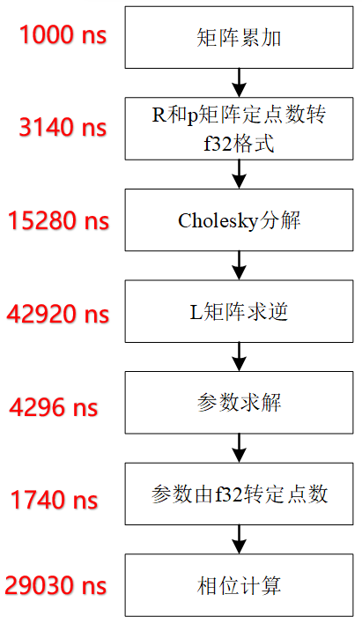
图 5 模块用时
- 资源消耗与时序评估
本节统计对象为独立CORDIC_LS_only工程，并以mac_matrix_calc作为综合与实现顶层。RTL综合（Synthesis）资源消耗如表6所示，布局布线（Implementation）完成后的实际资源如表7所示；两张表对应同一独立LS设计，不包含原EMD模块及完整系统资源。
表 8 RTL综合资源占用
资源类型 | 使用量 | 器件可用量 | 占用率
Slice LUT | 10,324 | 20,800 | 49.63%
Slice Register | 21,553 | 41,600 | 51.81%
F7 Mux | 2,432 | 16,300 | 14.92%
F8 Mux | 992 | 8,150 | 12.17%
Block RAM Tile | 0 | 50 | 0.00%
DSP48E1 | 51 | 90 | 56.67%
Bonded IOB | 91 | 250 | 36.40%
BUFGCTRL | 1 | 32 | 3.13%
PLLE2_ADV | 0 | 5 | 0.00%
表 9 布局布线后资源占用
资源类型 | 使用量 | 器件可用量 | 占用率
Slice LUT | 6,193 | 20,800 | 29.77%
Slice Register | 17,417 | 41,600 | 41.87%
F7 Mux | 2,112 | 16,300 | 12.96%
F8 Mux | 992 | 8,150 | 12.17%
Block RAM Tile | 0 | 50 | 0.00%
DSP48E1 | 26 | 90 | 28.89%
Bonded IOB | 91 | 250 | 36.40%
BUFGCTRL | 1 | 32 | 3.13%
PLLE2_ADV | 0 | 5 | 0.00%
综合结果显示，LS模块使用10,324个Slice LUT、21,553个Slice Register和51个DSP48E1；布局布线优化后，实际占用降为6,193个Slice LUT、17,417个Slice Register和26个DSP48E1，对应利用率分别为29.77%、41.87%和28.89%。设计未使用Block RAM，当前器件资源仍有余量，DSP不再构成容量瓶颈。与资源容量相比，100 MHz下的建立时间违例是现阶段更需要优先解决的问题。综合与实现资源差异主要来自实现阶段的常量传播、无效逻辑裁剪及物理优化，最终硬件资源应以Implementation报告为准。

时序指标如下表所示：
表 10 时序指标
项目 | 结果
目标时钟频率 | 100 MHz
目标时钟周期 | 10.000 ns
WNS | -1.158 ns
TNS | -35.595 ns
Setup违例端点数 | 66
Hold WNS | 0.127 ns
Hold TNS | 0.000 ns
是否满足100 MHz时序 | 否
最差数据路径延迟 | 11.028 ns
最高理论频率 | 约89.62 MHz
在目标时钟周期为10 ns、目标频率为100 MHz的条件下，对LS模块进行了布局布线后的静态时序分析。结果显示，最差负裕量WNS为-1.158 ns，总负裕量TNS为-35.595 ns，共存在66个建立时间违例端点，说明当前设计尚不能满足100 MHz时序要求。保持时间最差裕量为0.127 ns，保持时间总负裕量为0，未出现保持时间违例。根据当前最差裕量粗略估算，内部寄存器路径对应的最高频率约为89.62 MHz。该数值仅为阶段性近似结果：当前尚未设置完整的板级输入输出延迟，且部分浮点、除法和CORDIC IP最初并非全部按照10 ns目标周期生成，因此不能作为最终系统最高工作频率。后续应统一IP目标时钟、补充接口约束并重新实现后，再给出最终时序结论。
- 参考文献
[1] 曾垣燊, 吕勇, 刘力双, 等. 基于最小二乘的椭圆拟合及其FPGA实现[J]. 激光杂志, 2024, 45(02):85-90.

